

內政部消防署
「112 年度液化石油氣零售業者營運資料申報暨容器管理系統增修暨維護案」
案號：G23-012
系統操作手冊-零售商

文件編號： | G23-012
版 次： | 1.0
文件日期： | 112/10/13

文件審查紀錄

版次 | 審查日期 | 審查人員 | 備註

版本異動紀錄

版次 | 制/修訂日期 | 制/修訂說明 | 修改人員 | 備註

目錄
一、系統註冊與登入 1
(一) 系統註冊與登入 1
(二) 忘記帳號及密碼 5
(三) 系統登入注意事項 6
二、零售商申報作業 7
(一) 零售業基本資料-編輯 7
(二) 零售商用戶及安全檢查資料上傳 8
(三) 零售商申報與查詢 9
三、查詢及統計作業 20
(一) 容器資料查詢 20

圖目錄

圖 1 系統登入 1

圖 2 使用者基本資料 2

圖 3 使用者帳密申請 3

圖 4 帳號申請成功 4

圖 5 系統登入 4

圖 6 忘記帳號 5

圖 7 忘記密碼 6

圖 8 零售業基本資料 7

圖 9 零售商用戶及安全檢查資料上傳 8

圖 10 零售商申報與查詢 9

圖 11 個人資料頁面 10

圖 12 儲存場所資料 11

圖 13 選擇容器 11

圖 14 查詢容器資訊頁 12

圖 15 選擇容器-2 13

圖 16 用戶資料及用戶安全檢查資料 13

圖 17 灌裝證明資料 14

圖 18 本期欲申報之安全技術人員-1 15
圖 19 查詢安全技術人員 15
圖 20 本期欲申報之安全技術人員-2 16
圖 21 投保公共意外責任險之證明文件 17
圖 22 填寫完成 17
圖 23 零售商申報與查詢 18
圖 24 串接場所申報資料 19
圖 25 零售業容器資料明細表 20

一、系統註冊與登入
(一)系統註冊與登入

- 初次進入系統點選【帳號申請】按鈕。
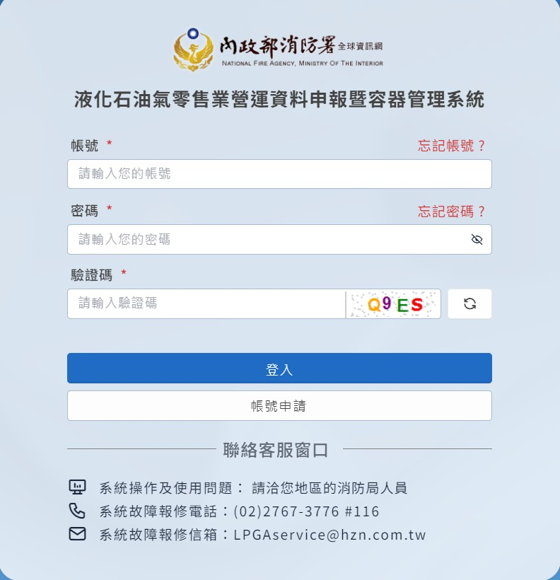
圖 1 系統登入

- 填寫基本資料：使用人員類別(必填)、統一編號(必填)、公司/單位名稱(必填)、地址(必填)、使用者人員姓名、負責人/主管(必填)、聯絡人員、電話(一必填)、電話(二)、電話(三)、使用者人員(必填)、 E-MAIL(必填)等欄
位，並點選【下一步】按鈕。
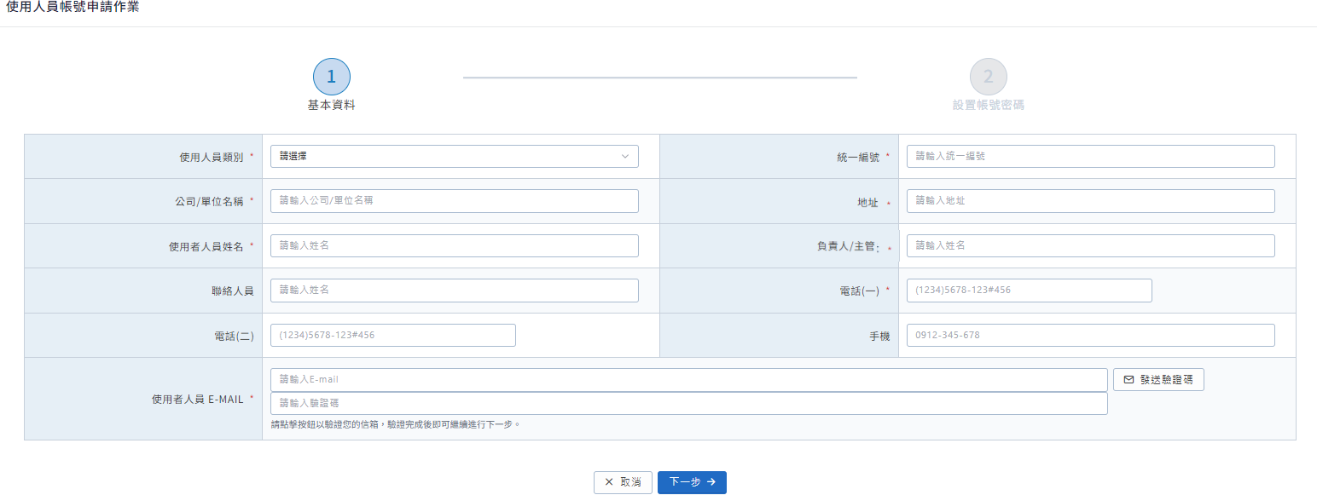
圖 2 使用者基本資料

- 填寫帳號、登錄密碼、確認登錄密碼等必填欄位後點選【確認送出】按鈕。

填寫說明：

  - 帳號長度為 6 至 10 碼。

  - 密碼不能包含使用者的帳號名稱。

  - 密碼長度最少 12 個字元。

  - 密碼含有英文大寫、英文小寫、數字、特殊符號等其中 3 項。

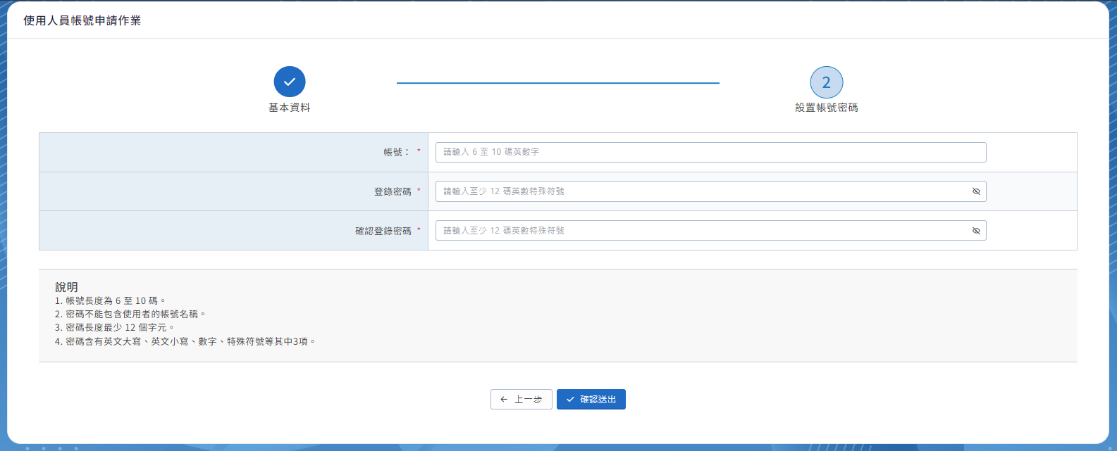

圖 3 使用者帳密申請

- 彈出申請成功頁面後請點選【確定】按鈕，並通知消防局開通帳號。

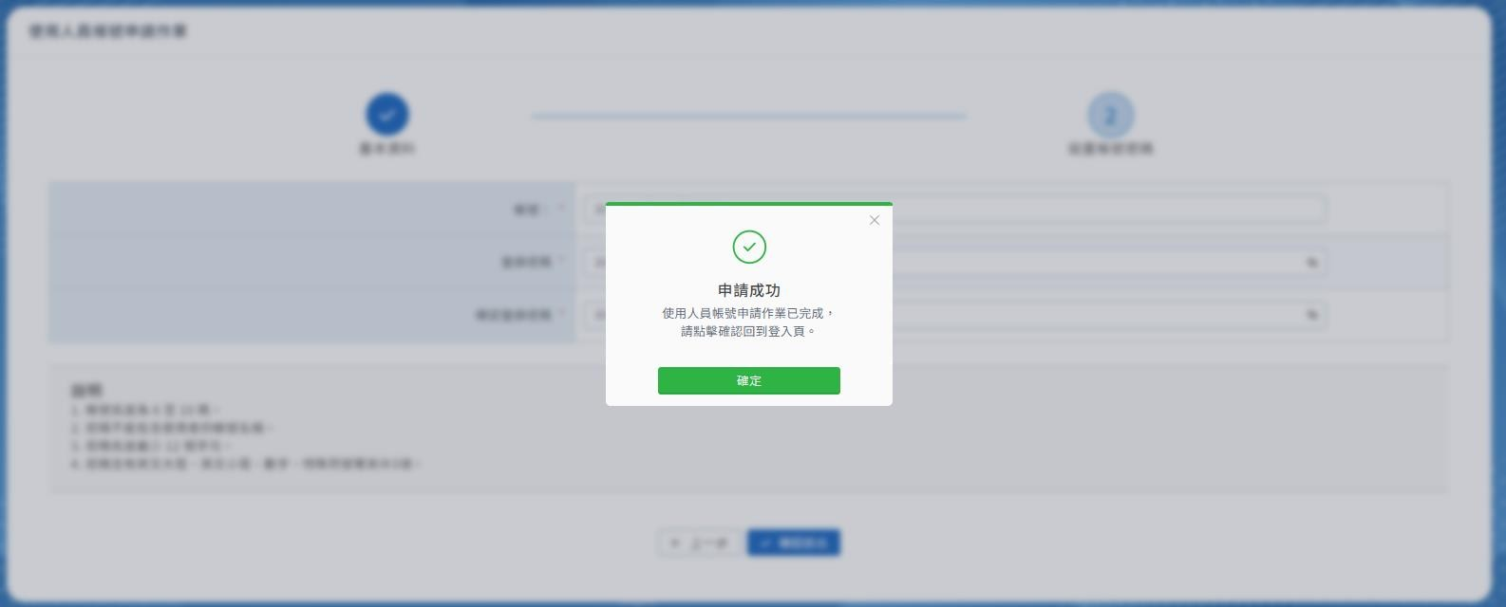

圖 4 帳號申請成功

- 消防局開通帳號後，填寫帳號、密碼、驗證碼點選【登入】按鈕即可進入系統。

圖 5 系統登入

(二)忘記帳號及密碼

- 忘記帳號時在登入頁點選【忘記帳號】按鈕，並輸入帳號註冊之 E-mail 信箱點選【確定】按鈕即可前往信箱取得帳號。

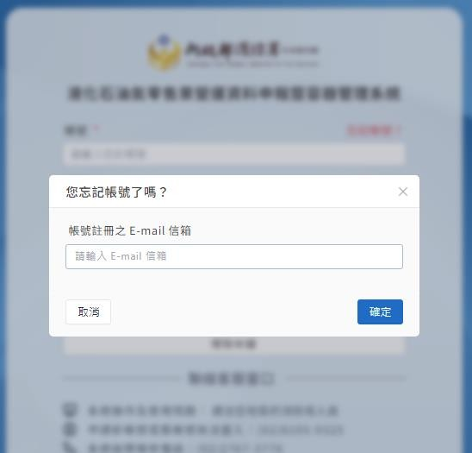
圖 6 忘記帳號

- 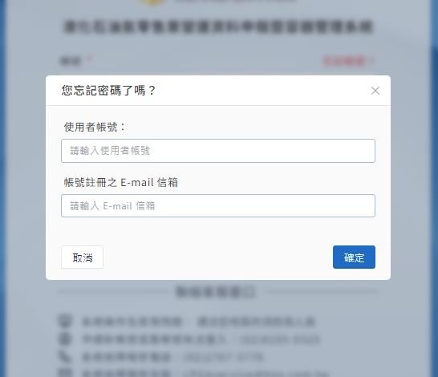忘記密碼時在登入頁點選【忘記密碼】按鈕，並輸入帳號註冊之 E-mail 信箱點選【確定】即可前往信箱取得密碼。

圖 7 忘記密碼

(三)系統登入注意事項

- 密碼經變更後，不可於短時間內（1 天）再次變更。

- 密碼錯誤次數超過 5 次，由使用者操作【忘記密碼】功能重新設定密碼。

- 密碼需定期（3 個月）變更，並於應變更日前 7 天起，若 7 天內一直都沒改， 到了期限登入時，就直接進入密碼變更的畫面。

二、零售商申報作業
(一)零售業基本資料-編輯

- 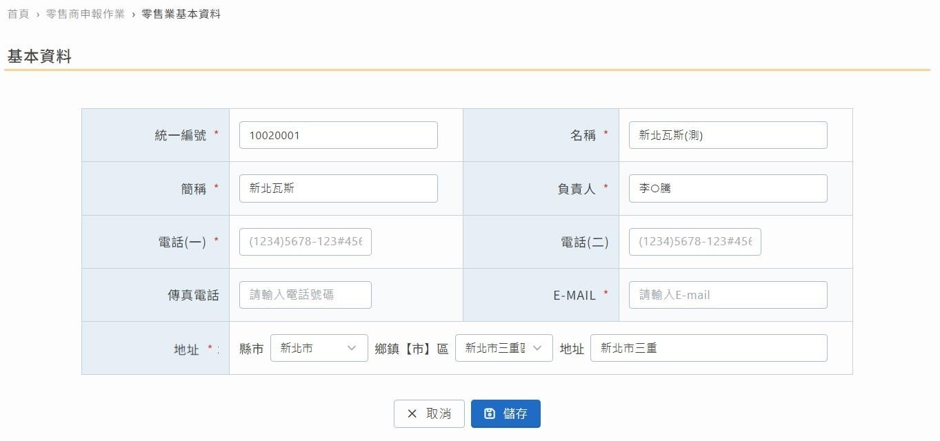在側邊欄點選零售商申報作業⮕進入零售業基本資料畫面，可以看到統一編號、名稱、簡稱、負責人、電話(一)、電話(二)、傳真電話、E-MAIL、地址等欄位，如需修改資料可直接編輯該欄位最後點選【儲存】按鈕即可。

圖 8 零售業基本資料

(二)零售商用戶及安全檢查資料上傳
- 在側邊欄點選零售商申報作業⮕進入零售商用戶及安全檢查資料上傳畫面：
  - 可以點選【下載模板】按鈕去編輯成此次要申報的版本。(2)將編輯好的檔案點選【選擇檔案】按鈕進行上傳。
(3)最後點選【上傳】按鈕即可。
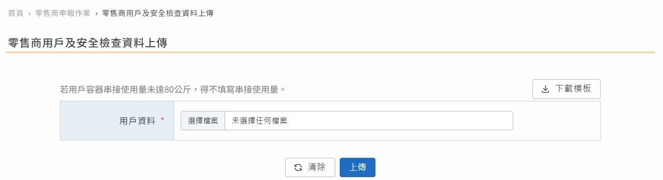
圖 9 零售商用戶及安全檢查資料上傳

(三)零售商申報與查詢

- 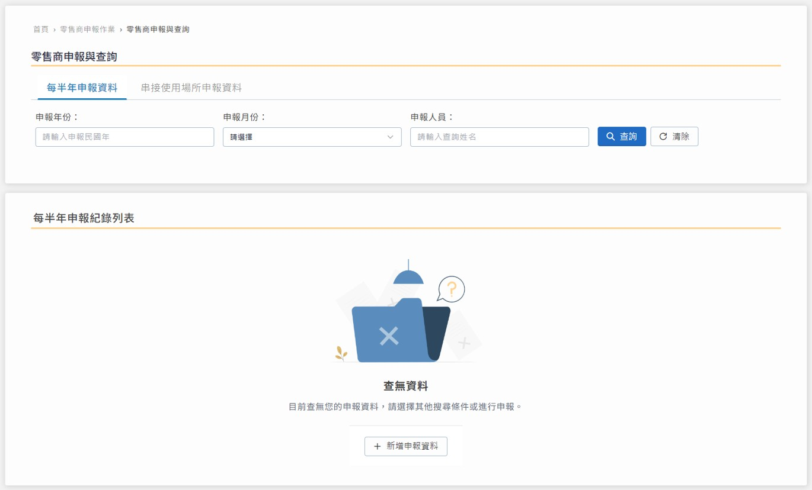在側邊欄點選零售商申報作業⮕零售商申報與查詢⮕進入每半年申報資料頁， 可以點選申報年份、申報月份、申報人員等欄位點選查詢按鈕查看申報紀錄， 若為第一次申報直接點選【新增申報資料】按鈕即可開始申報流程。

圖 10 零售商申報與查詢

- 點選新增申報資料按鈕會先出現個人資料彈窗確認該帳號的統一編號、名稱、負責人、電話地址等欄位，如需修改資料可直接點選前往更新按鈕，會進入
零售業基本資料進去修改，如果資料確認無誤點選【確認無誤,開始申報】按

鈕即可。
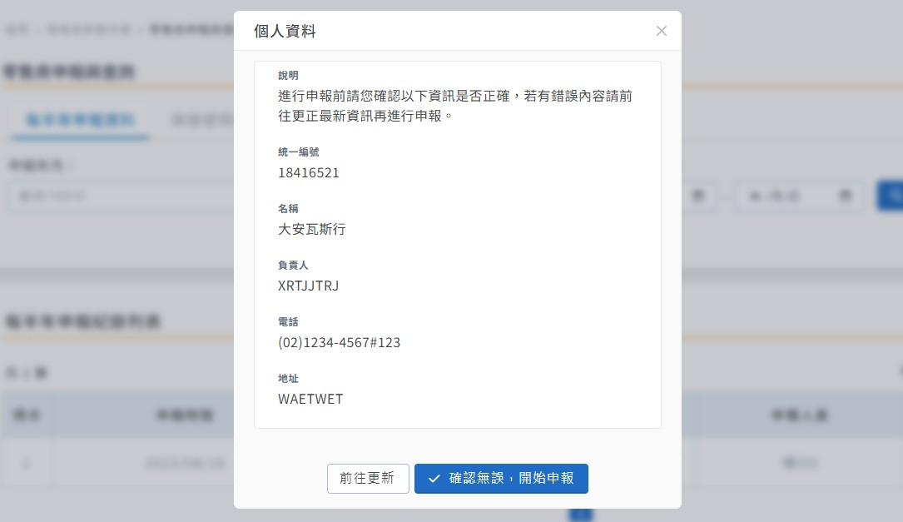
圖 11 個人資料頁面

- 點選【確認無誤,開始申報】按鈕進入儲存場所資料畫面，必須填寫儲存場所名稱、證明字號、地址等欄位，確認資料無誤後點選【儲存】按鈕即會進入容器管理資料畫面。

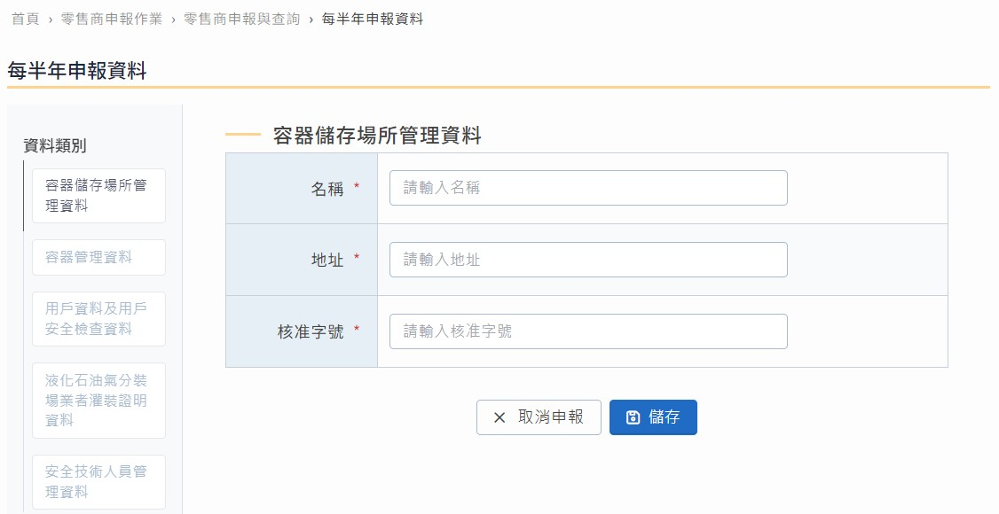

圖 12 儲存場所資料

- 點選儲存按鈕進入容器管理資料畫面，先點選【選擇容器】按鈕去選出這次申報的容器即可。
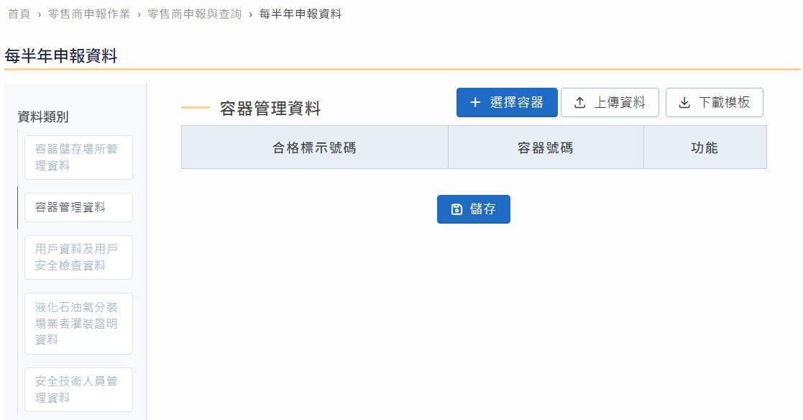

圖 13 選擇容器

- 點選選擇容器按鈕進入查詢容器資訊頁面，系統會預設帶出屬於自己的容器管理資料：
- 可以在check box 按鈕勾選屬於自己的容器。

- 發現清單上沒有要申報的容器可以填寫容器號碼、合格標示卡號點選

【查詢】按鈕進行尋找容器。
- 確認資料無誤點選【確認新增】按鈕即可。

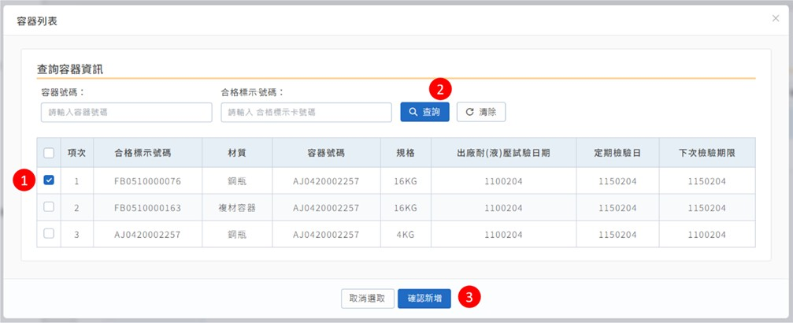

圖 14 查詢容器資訊頁

- 點選確認新增按鈕回到容器管理資料畫面後，確認資料無誤後點選【儲存】按鈕即會進入用戶資料及用戶安全檢查資料畫面。

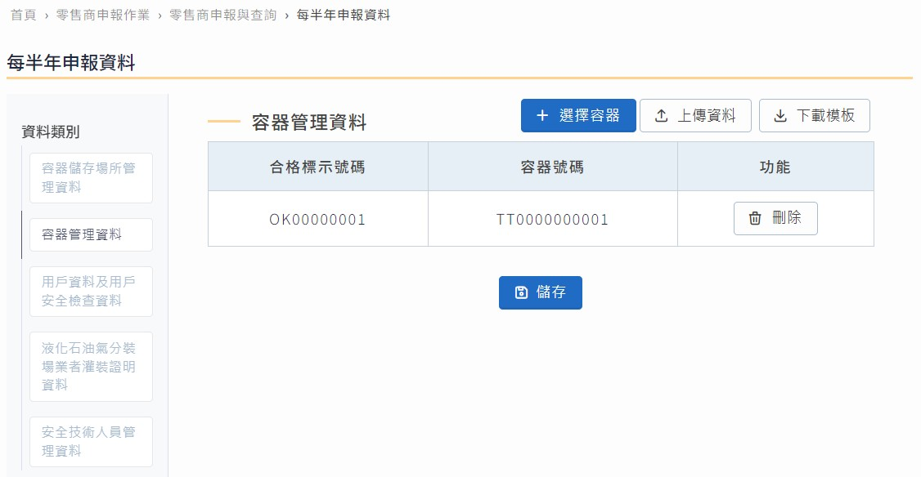

圖 15 選擇容器-2

- 進入用戶資料及用戶安全檢查資料畫面，主要是確認最近一次上傳的零售商用戶及安全檢查資料是否正確，如果不正確可以再修改資料重新上傳一次，
確認資料無誤後點選【儲存】按鈕即會進入灌裝資料畫面。
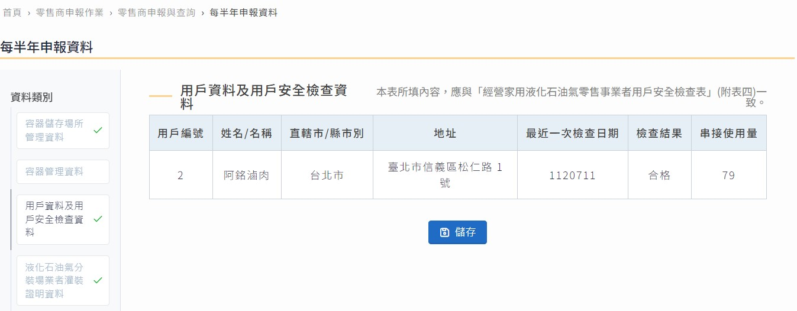
圖 16 用戶資料及用戶安全檢查資料

- 點選【儲存】按鈕進入灌裝資料畫面：

- 必須填入分裝場名稱、灌裝起始時間、灌裝結束時間、地址、勾選-是否已另備置液化石油氣分裝場業者灌裝證明書等欄位。
- 如果有多個分裝場點選【新增】按鈕，會在新增下一列提供填寫。

- 確認無誤後點選【儲存】按鈕即可。
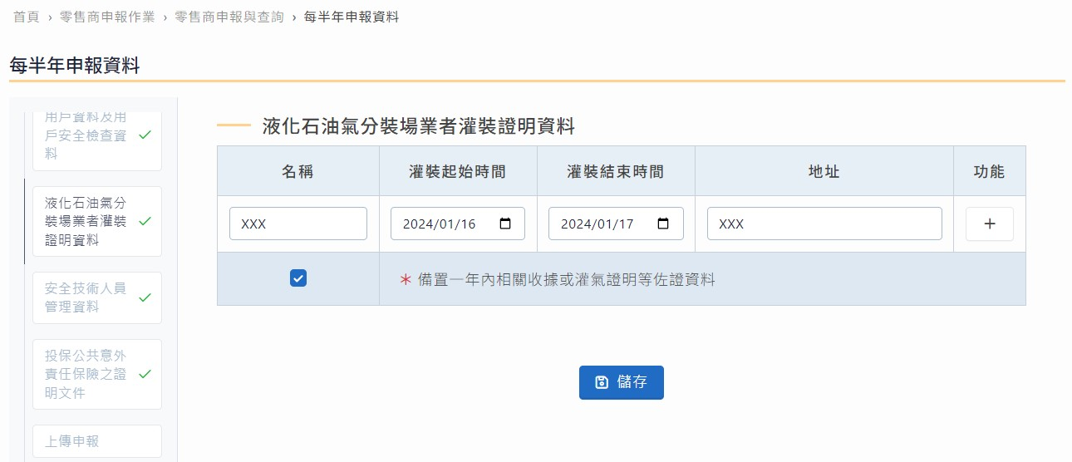
圖 17 灌裝證明資料

- 進入本期欲申報之安全技術人員畫面，先點選【新增人員】按鈕進入查詢安全技術人員畫面。

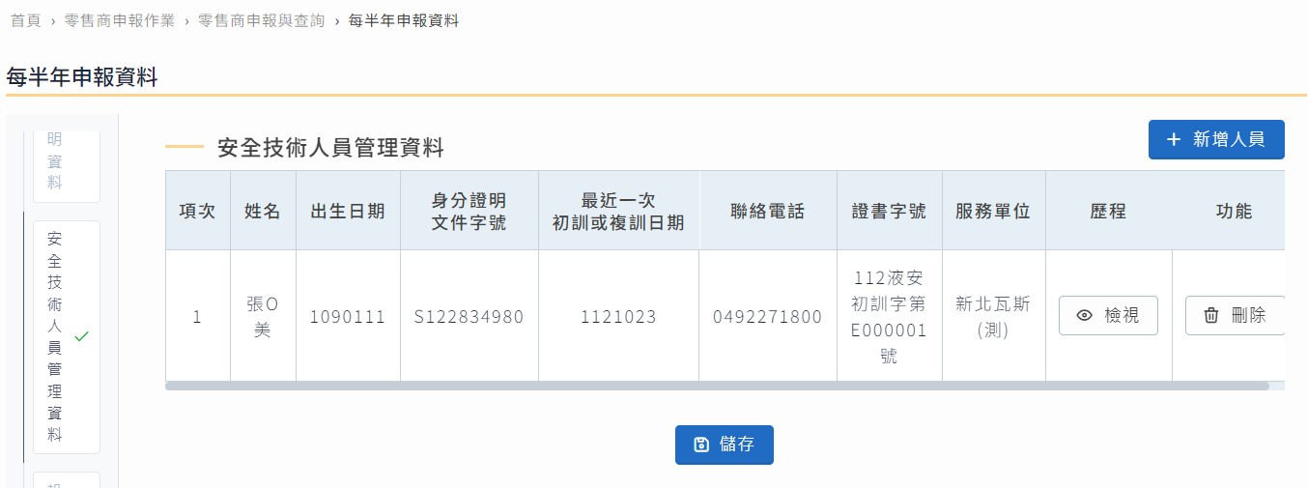

圖 18 本期欲申報之安全技術人員-1

- 進入查詢安全技術人員畫面：

- 可以在check box 按鈕勾選屬於自己的安全技術人員。

- 發現清單上沒有要申報的安全技術人員可以填寫姓名、身分證字號點選【查詢】按鈕進行尋找要申報的安全技術人員。
- 確認資料無誤點選確認【新增】按鈕即可。
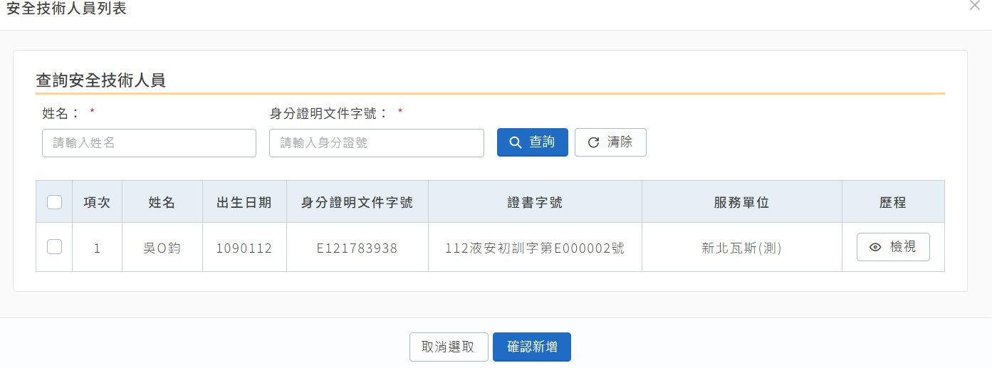
圖 19 查詢安全技術人員

- 點選確認【新增】按鈕回到本期欲申報之安全技術人員畫面後，確認資料無
誤後點選【儲存】按鈕即會進入用戶資料及用戶安全檢查資料畫面。

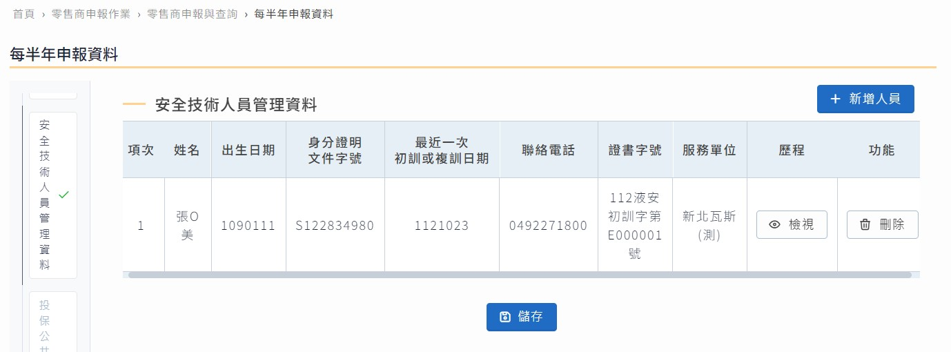

圖 20 本期欲申報之安全技術人員-2

- 點選【儲存】按鈕進入投保公共意外責任險之證明文件畫面：

- 必須填入保險公司名稱、保單號碼、勾選-是否另備置投保公共意外責任險之保險單。
- 如果有多張保單點選【新增】按鈕，會新增下一列提供填寫。
- 確認無誤後點選【儲存】按鈕即可。

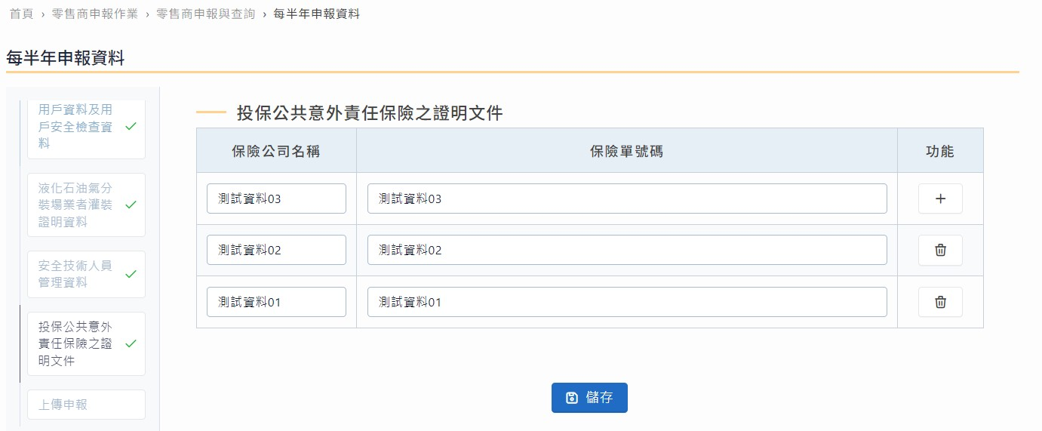

圖 21 投保公共意外責任險之證明文件
- 點選儲存按鈕進入進入您已將所有項目填寫完成畫面，可由側邊欄「申報內容」檢視各項目資料填寫是否有誤，確認所有申報資料都正確無誤點選【上傳該月份申報】按鈕即可完成申報流程。
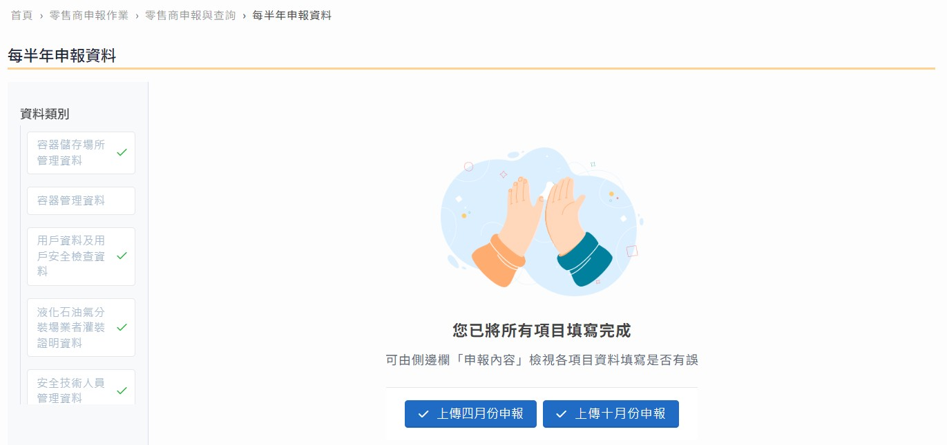
圖 22 填寫完成

- 回到零售商申報與查詢頁欲修改尚未送出的申報資料，點選【編輯】按鈕即可進入每半年申報資料頁面修改資料，修改完資料點選【儲存】按鈕即可，

如欲檢視送出的申報資料點選【檢視】按鈕，即可進入每半年申報資料頁面
查看資料，查看完畢點選【返回】按鈕即可。
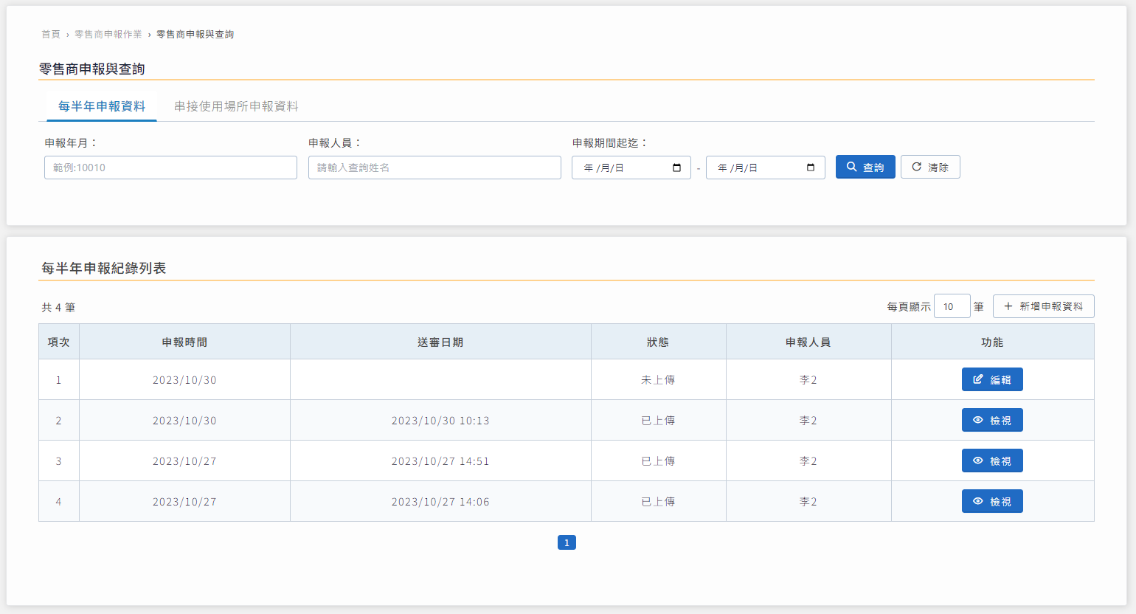
圖 23 零售商申報與查詢

- 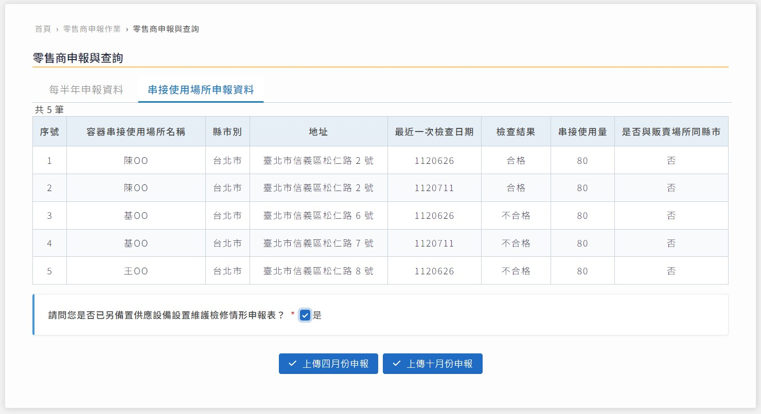如有串接場所需申報記得先至「零售商用戶及安全檢查資料上傳」上傳用戶資料，接著至零售商申報與查詢⮕進入串接使用場所申報資料頁申報串接場所資料，確認資料無誤後勾選「另備置供應設備設置維護檢修情形申報表」並選擇上傳申報月份按鈕即可。
圖 24 串接場所申報資料

三、查詢及統計作業
(一)容器資料查詢
- 在側邊欄點選查詢與統計作業⮕容器資料查詢⮕進入容器資料查詢畫面，可以點選容器號碼、合格標示卡號碼、材質、規格、出廠耐壓日期(製造日期)、定期檢驗日、下次檢驗期限、壓毀日期、購置日期等欄位並點選【查詢】按
鈕查看零售業容器資料明細表資料。

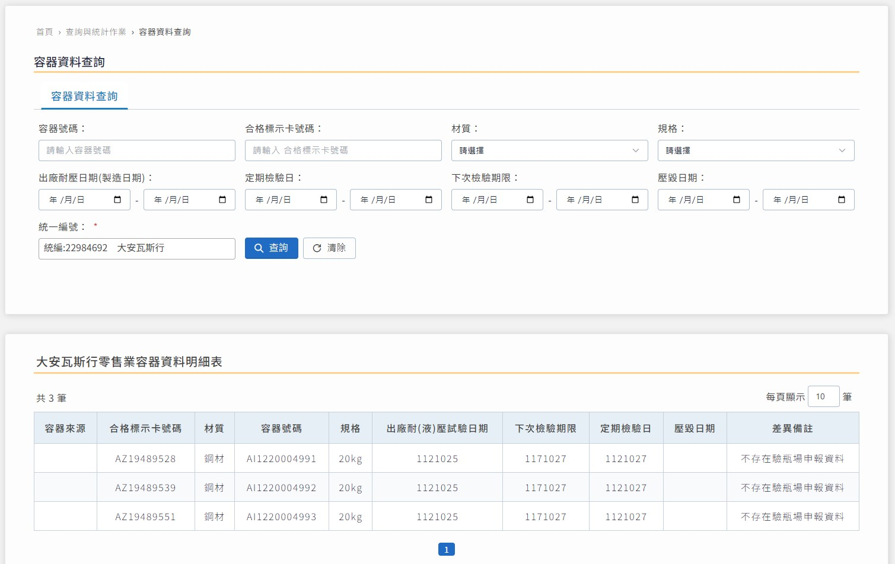

圖 25 零售業容器資料明細表

